管理体系审核记录表
过程与活动、  抽样计划 | 涉及  条款 | 受审核部门：销售部 主管领导： 王玉澎 陪同人员：赵俊霞 | 判定
 |  | 审核员：李京田 审核时间：2021.5.8
审核条款： Q:5.3/6.2/7.1.3/7.1.4/7.1.5/7.1.6/8.1/8.2/8.3/8.4/8.5/8.6/8.7/9.1.2/10.2
S:5.3/6.2/6.1.2/8.1/8.2
组织的岗位、职责权限 | QS5.3 | 销售部负责人：王玉澎  1）负责市场开拓，销售网络建立，销售队伍的建设，项目信息收集、分析、跟踪、谈判，签订合同。  2）负责业务的报价及说明,报价书、投标书的制作，参加投标活动；  3）负责销售合同的制作，组织标书、合同评审，负责将合同更改信息传递到相关部门；  4）负责与顾客联络沟通，组织处理顾客投诉。负责保存相关服务记录；  5）负责组织对顾客满意程度进行测量，确定顾客的需求和潜在需求；  6）负责与顾客相关的数据收集、传递、交流。负责本部门统计技术的具体选择与应用。  7）负责识别本部门的环境因素和危险源的辨识评价和控制工作；  部门人员能够清楚自己部门的职责，沟通顺畅。
目标和方案 | QS6.2 | 执行《管理手册》及《方针目标管理制度》  部门目标：  4环境污染事故为零。  5火灾事故发生率为零  提供目标完成情况考核记录，考核时间2020年第一、二季度目标均完成  对以上的目标指标制定了管理方案：  环境和职业健康安全体系建立了管理方案，查管理方案表，共3项： 1、办公用硒鼓、墨盒等固废等原材料废弃物等分类收集保管，交由相应部门处置；  2、杜绝火灾发生，制定了管理方案: 制定3项管理方案：.制定相应的管理制度并严格执行，配备必要的防火设施（包括灭火器a、消防栓等）并保证其完好  b. 成立应急响应工作小组（见《应急预案》）  c. 淘汰过期、报废设备,对灭火器更新；每年进行一次消防演习。责任部门：管理部，检查人：赵俊霞，资金投入3000元，执行日期：长期  3、电线老化引发火灾、临时接电触电,管理方案：a、电线检修 b、对职工进行安全教育培训。  资金预算费300元，执行部门：各部门，责任部门：管理部，执行日期：长期  上述目标、指标2021年1-4月，考核结果：全部达标，检查人：赵俊霞。制定的指标和管理方案基本可行。
环境因素 | E 6.1.2 | 编制了《危险源辩识、风险评价和风险控制策划程序》符合标准要求.  提供“危险源辨识、风险评价和控制措施确定控制程序”，对影响职业健康安全的危险源，评价其风险程度及级别，不可接受风险评价的标准和更新的时机,并确定更新不可接受风险因素从而进行有效控制等方面的管理要求进行了规定，满足要求。  提供的：“危险源识别与风险评价表”、“不可接受风险源清单”， 评价考虑了将来、状态、可能导致的事件，并进行了评价，用打分法考虑了法规符合性、发生频次、影响范围等, 通过是非法，共识别出不可接受风险3项，涉及：火灾和触电、意外伤害，评价符合程序要求及公司的实际情况。对危险源的控制措施包括制定管理制度、监督检查、应急预案、培训等。
工作环境 | Q7.1.4 | -- 策划并制定了《工作环境和管理要求》，现场观察办公区域环境卫生管理，工作场所布局合理，温湿度适宜，照明良好，满足办公需求。  办公场所有灭火器，放置在规定的地方，办公场所卫生环境干净、光线充足合理。有“办公环境卫生管理制度”、“安全防火规定等规章制度”等规章制度。运行环境满足要求
监视和测量资源 | Q7.1.5 | 公司无监视测量设备  公司无计算机软件监视测量设备。  公司无封存和报废监视测量设备。  公司的监视测量主要是通过是内审\目标\绩效监视测量\平时的工作检查情况进行监视测量
组织的知识 | Q7.1.6 | 公司确定运行过程所需的知识，内部来源包括公司运作准则（管理制度、工作记录等）、专业技术应用、项目管理等。外部来源包括外来资料如法律法规、市场信息等。  对知识的保持采取文件资料的保存和信息系统存储方式，在公司内部可通过传递、交流、培训等方式获取。  为获取更多必要的知识采用工作经验总结、专家、顾客意见的采集，技术动态的跟踪，行业领先者的最佳实践调查等。
产品实现的策划 | Q8.1 | 公司主要产品：计算机、软件及辅助设备、仪器仪表、通讯设备的销售  公司产品执行标准：  GB/T17544-1998《信息技术 软件包 质量要求和测试》  GB/T11457-2006《信息处理 软件工程术语》  GB 17859—1999《计算机信息系统安全保护等级划分准则》  GB/T 20261-2006《信息技术 系统安全工程 能力成熟度模型》  GB/T 20269-2006 《信息安全技术 信息系统安全管理要求》  GB/T 20270-2006《信息安全技术 网络基础安全技术要求》  FZ/T 90054-2009 纺织机械仪器仪表产品包装  GB/T 13384-2008 机电产品包装通用技术条件  GB/T 13983-1992 仪器仪表基本术语  GB/T 25480-2010 仪器仪表运输、贮存基本环境条件及试验方法  GB/T 28879-2012 电工仪器仪表产品型号编制方法  GB/T 2900.77-2008 电工术语 电工电子测量和仪器仪表 第1部分：测量的通用术语  GB/T 2900.77.2008 电工术语 电工电子测量和仪器仪表 第1部分：测量的通用术语  GB/T 2900.79-2008 电工术语 电工电子测量和仪器仪表 第3部分：电测量仪器仪表的类型  GB/T 2900.89-2012 电工术语 电工电子测量和仪器仪表 第2部分：电测量的通用术语  GB/T 2900.90-2012 电工术语 电工电子测量和仪器仪表 第4部分：各类仪表的特殊术语  GB/T 33951-2017 精密仪器仪表和电讯器材用铜合金棒线 国家质量监督检验检疫.  GB/T 4960.6-2008 核科学技术术语 核仪器仪表 国家质量监督检验检疫.  GB/T 9238-2010 平衡机及其仪器仪表用图形符号 国家质量监督检验检疫.  JB/T 12583-2015 仪器仪表可靠性评估程序 工业和信息化部  JB/T 12584-2015 仪器仪表现场工作可靠性、可用性数据收集指南 工业和信息化部  JB/T 13112-2017 仪器仪表用钢化玻璃表盖 工业和信息化部  JB/T 50124-1999 仪器仪表规范中可靠性条款编写导则  JB/T 6182-2014 仪器仪表设计评审指南 工业和信息化部  SJ/T 10711-1996 移动通讯设备标准试验条件 电子工业部  SJ 20982-2008 雷达、通讯设备升降杆(塔)通用规范  销售部负责产品实现和服务提供的策划，策划输出的具体结果包括以下内容：  a）确定产品和生产的要求；产品要求等标准、《合同》。  b）建立过程准则以及产品和服务的接收准则；---检验规范、操作指导文件  c）确定符合产品和服务要求的资源；---产品实现流程  销售流程：  客户接触----合同评审----签订合同-----客户付款------入帐------采购-----客户提货-----验收  关键过程有：销售过程  需要确认过程：销售过程  d）按照准则实施过程控制；---生产和服务过程监控  e）保持、保留必要的文件和记录。---文件和质量记录  ---策划输出经过评审及跟进、必要的更改控制及批准等以适合组织的运行需要。  ----外包过程：无  ----关键过程及需要确认的过程识别为：销售过程  -----经确认：暂无策划的更改。
产品和服务的要求确定、评审和更改 | 8.2 | 销售部介绍到公司产品销售由客户提出要货需求，公司在确定产品和要求时，对以下方面进行了考虑：交付时间、产品的质量、产品的价格、产品的特别要求等。销售部负责确定与产品有关的要求，包括：客户规定的要求、交付和交付后活动的要求、规定的用途或已知的预期用途所必须的要求、与产品有关的法律法规及公司的附加要求。这些要求以相关技术资料、标准、合同或采购订单中体现。  企业通过电话、客户了解市场的需求状态，识别顾客要求。通过适用法律法规、行业标准收集、分析、评价了解行业发展要求。通过对竞争对手分析确定公司的发展市场。  抽销售合同：销售合同 计算机、通讯设备的销售  客户：金现代信息产业股份有限公司  签订日期：2020年6月30日  产品名称：顾客：金现代信息产业股份有限公司  合同内容：销售电脑主机 T4900V 2台 手持业务终端 2套  合同写明交货期限、品质保证、保证及运输、联系方式以及交货地点、设备验收、保修及服务内容等  评审记录：日期：2020年6月23日  1.产品要求规定： 明确 √ 不明确 □  2.与以前表述不一致的要求： 已解决 √ 未解决 □  3.公司满足合同要求：1）技术指标 能满足 √ 不满足 □  2）交货期 能满足 √ 不满足 □  3）价格 合 适 √ 不合适 □  4.其他： 1）双方责任 明 确 √ 不明确 □  2）付款方式 合 适 √ 不合适 □  3）纠纷解决方式 明 确 √ 不明确 □  评审人：各部门负责人  审批：本公司可以符合顾客要求，合同可以继续执行。  签名：王德山  抽：仪器仪表销售  客户：天津市勇创智通科技发展有限公司  签订日期：2021年1月8日  产品名称：万用表、测量仪  合同写明交货期限、品质保证、保证及运输、联系方式以及交货地点、设备验收、保修及服务内容等  评审记录：日期：2021年1月6日  1.产品要求规定： 明确 √ 不明确 □  2.与以前表述不一致的要求： 已解决 √ 未解决 □  3.公司满足合同要求：1）技术指标 能满足 √ 不满足 □  2）交货期 能满足 √ 不满足 □  3）价格 合 适 √ 不合适 □  4.其他： 1）双方责任 明 确 √ 不明确 □  2）付款方式 合 适 √ 不合适 □  3）纠纷解决方式 明 确 √ 不明确 □  评审人：各部门负责人  审批：本公司可以符合顾客要求，合同可以继续执行。  签名：王德山  另抽其他销售合同及合同评审，均保存完好，符合要求。  公司通过传真、邮件及电话等方式与顾客交流，主要进行以下沟通：  1、向顾客提供保证产品质量的有关信息，保修及应急措施。  2、接受顾客问询、询价、合同的处理。  3、根据合同要求进行有关的事宜，对顾客的投诉或意见进行处理和答复。  4、合理处理顾客财产，主要是顾客报修产品。  目前沟通渠道畅通  目前无合同更改情况发生。
设计开发 | Q8.3 | 不适用，不适用理由： 因该公司的计算机、软件及辅助设备、仪器仪表、通讯设备的销售，按照顾客的要求及标准进行，该条款的不适用,不影响组织确保其产品和服务合格的能力和责任，也不会对增强顾客满意产生影响。
生产和服务提供； | 8.5.1 | 1、销售部获取销售信息，与客户洽谈，在签订合同前对客户要求进行评审，确认可以满足行业有关法律、法规要求和公司规定及客户要求时，签订合同，根据销售合同为客户提供服务。  产品销售流程：销售服务实现过程：顾客洽谈-签到合同-采购-检验-发货-客户签收-跟踪服务  确定了销售服务为需确认过程  2、监视测量资源：公司针对产品和服务的特点编制有职能分配与部门职责、《销售管理制度》《销售过程检验规范》等作业规范。  通过日常顾客满意度调查表等形式对销售服务过程进行监测。具体 见8.6条款抽样。  - 接收准则：识别了规范和接收和放行准则：产品销售过程符合07SG526 户外钢结构独立柱广告牌  GB/T17544-1998《信息技术 软件包 质量要求和测试》  GB/T11457-2006《信息处理 软件工程术语》  GB 17859—1999《计算机信息系统安全保护等级划分准则》  GB/T 20261-2006《信息技术 系统安全工程 能力成熟度模型》  GB/T 20269-2006 《信息安全技术 信息系统安全管理要求》  GB/T 20270-2006《信息安全技术 网络基础安全技术要求》  FZ/T 90054-2009 纺织机械仪器仪表产品包装  GB/T 13384-2008 机电产品包装通用技术条件  GB/T 13983-1992 仪器仪表基本术语  GB/T 25480-2010 仪器仪表运输、贮存基本环境条件及试验方法  GB/T 28879-2012 电工仪器仪表产品型号编制方法  GB/T 2900.77-2008 电工术语 电工电子测量和仪器仪表 第1部分：测量的通用术语  GB/T 2900.77.2008 电工术语 电工电子测量和仪器仪表 第1部分：测量的通用术语  GB/T 2900.79-2008 电工术语 电工电子测量和仪器仪表 第3部分：电测量仪器仪表的类型  GB/T 2900.89-2012 电工术语 电工电子测量和仪器仪表 第2部分：电测量的通用术语  GB/T 2900.90-2012 电工术语 电工电子测量和仪器仪表 第4部分：各类仪表的特殊术语  GB/T 33951-2017 精密仪器仪表和电讯器材用铜合金棒线 国家质量监督检验检疫.  GB/T 4960.6-2008 核科学技术术语 核仪器仪表 国家质量监督检验检疫.  GB/T 9238-2010 平衡机及其仪器仪表用图形符号 国家质量监督检验检疫.  JB/T 12583-2015 仪器仪表可靠性评估程序 工业和信息化部  JB/T 12584-2015 仪器仪表现场工作可靠性、可用性数据收集指南 工业和信息化部  JB/T 13112-2017 仪器仪表用钢化玻璃表盖 工业和信息化部  JB/T 50124-1999 仪器仪表规范中可靠性条款编写导则  JB/T 6182-2014 仪器仪表设计评审指南 工业和信息化部  SJ/T 10711-1996 移动通讯设备标准试验条件 电子工业部  SJ 20982-2008 雷达、通讯设备升降杆(塔)通用规范  4、销售部主要依据招标文件和销售合同要求，在合格供方采购客户所需的产品转卖给顾客，相关责任人员负责与供方单位和顾客联络，与供方协调产品采购和客户协调产品的交货事宜，供方直接将产品送到客户所在地，客户进行验货。  抽合同均保存完好，符合要求。  销售人员与客户间建立微信沟通群，有问题再微信中说明/解决。  4、查看产品销售情况：  现场清洁卫生，配备有消防设施  现场有台式电脑、笔记本、传真机等日常办公设备，设备运行良好。  现场有工作人员正利用电话、网络与客户交流，服务规范。  企业只有临时周转用小库房，面积在20平米左右，存储产品均为零部件。  5、销售人员均为培训合格并有多年工作经验的人员，符合要求。  6、识别了需要确认的过程为销售服务，提供《特殊过程确认表》  评估过程：销售服务 评估时间：2021.1.10  评估内容：  1）人员：销售人员尝有多年的专业产品销售经验,并由公司组织进行了培训,通过实际销售业务考查,基本能确保销售服务进行。  2）设备能力：销售服务场所、电脑、打印机等销售服务设施销售服务满足要求。  3）作业指导书：编制了与顾客有关的过程控制程序、供应商及采购控制程序，销售服务管理制度、售后服务制度等文件,经确认有效可行，能确保销售服务进行。  4）工作环境：销售办公工作环境及市场销售环境确保销售服务的有效进行  评估结论：满足要求  - 销售的产品：销售的产品不受政策限制,可自由进行采购和销售  结论:公司能确保销售服务进行  参与评估人：王德山及相关人员  7、产品需经检验合格后方可交付给客户，产品交付后，严格遵守销售合同中的各项承诺，尽量避免客户的抱怨和投诉。  8、现场观察到办公场所环境良好，文件资料及时进行整理，并存放指定地点，工作人员具有工作状态良好，销售人员和客户沟通用语规范，工作氛围总体良好。  9、自体系建立以来无合同更改情况  销售人员称每次发货前要同客户说明发货产品，发货数量、到货日期，防止货物发送错误。  现场巡视办公现场，设备、人员满足销售需要。现场办公环境干净整洁、现场有产品报价、标书等资料，有相关产品资料，人员按要求进行销售服务，符合要求。
标识和可追溯性管理 | 8.5.2 | 销售过程控制符合策划要求  1、产品标识：采购的产品以自身的进场日期、产品名称、规格进行标识。  2、状态标识：合格 不合格 待检 。  3、可追溯性：验收记录—销售记录—购货合同  可满足追溯要求
防护 | 8.5.4 | 搬运方式采用人工搬运，工人搬运时注意向上标志，小心轻放，满足搬运要求。
交付后活动 | 8.5.5 | 识别的交付后的活动：本部门与其它部门通过电话、网络或客户来现场等方式向顾客了解满意信息及顾客意见包括抱怨。当有改进的信息时，及时反馈到相关部门。  目前未发生因产品质量问题导致的客户反馈及投诉的情况。
顾客或外部供方财产管理 | 8.5.3 | 公司的顾客财产主要是顾客及外部供方的提供的信息，如有问题填写《顾客问题财产记录》，自体系运行以来未发生问题记录。  顾客财产中暂无知识产权
变更控制 | 8.5.6 | 组织明确组织应对生产和服务提供的更改进行必要的评审和控制，以确保持续地符合要求，  组织应保留形成文件的信息，包括有关更改评审结果、授权进行更改的人员以及根据评审所采取的必要措施的要求。  经了解，目前组织在生产和服务提供期间的主要变更是：销售计划的变更、顾客订单产品要求及数量变更、交货日期变更、法律法规变更，产品标准变更，外部供方交货不及时或质量问题等情况。  与负责人交流沟通，负责人介绍说，目前，尚无上述情况的变更，无变更情况。
过程、交付产品的监视、测量和评价 | 8.6 | 公司通过员工服务质量考核等形式对销售服务过程进行监视和测量。  抽：2021年1月-2021年4月销售部检查记录  检查人：王德山  检查内容：  1对销售部人员迟到、早退进行检验。  2对销售文件记录和服务水平进行检查  3对销售部的工作环境进行检查  有改进要求、改进结果验证。符合要求。  抽：2021年1月-2021年4月销售服务检查记录  检查时间 ：2021.2.28 检查人员 ：王德山  检查内容 要求 结果  员工 着装整洁，仪容大方，  精力充沛，言谈、表情、形态得当 合格  办公场所 办公设施设备摆放整齐  地面干净卫生无垃圾、积  水、杂物、办公桌干净整 合格  洁，物品摆放整齐  客户沟通 1, 网站、样本、报价单据、  广告宣传等，遵守国家法律法规  不虚假宣传，承诺合理。  - 网上及电话沟通：回复接听及  时，言语礼貌，态度诚恳，合理承 合格  诺，记录清楚，传递及时。  - 现场接待：态度诚恳热情  记录清楚，传递及时  供货方沟通 沟通及时，要求准确，记录清楚  合同签订及时，整理归档。 合格  文件记录 公司文件：存放的当，便于查找  不得损坏，丢失。  工作记录：填写及时，字迹清楚 合格  内容完整  收发货 收货及时，验收认证仔细，单证齐  全，记录清楚完整。  摆放整齐，标识清楚，合理存放，  先进先出，账目清楚。 合格  发/送货及时，合理选择包装及运输  车辆，服务供方单证备件、配件齐  全，文明装卸主动配合顾客验收  售后及技术服务 服务及时，态度诚恳，记录清楚 合格  其他制度规定 遵守公司其他管理规定制度 合格  结论：检查合格  另抽其他考核记录，均保存完好，符合要求。  顾客满意度调查表具体见9.1.2  产品验收：产品到客户处后，签“验收报告”，及“出库单”  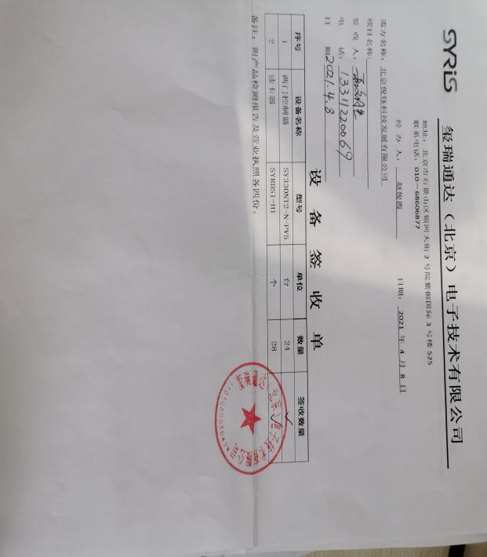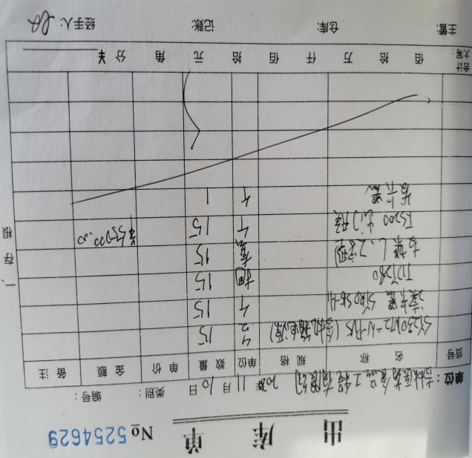  服务的放行受控。符合要求
顾客满意度调查 | 9.1.2 | 企业对顾客对产品是否满意的信息进行监视，并编制《顾客满意情况调查表》。对调查表中各项目进行测算，公司对主要客户进行了电话问卷调查，分别对质量、价格、交货期、售后服务等内容进行调查，客户均对相关内容进行了反馈，从统计数据中可以看出，顾客满意度平均分为98%，超过了质量目标要求，目标完成。
运行控制 | S8.1 | 本部门应执行的运行控制文件包括：环境管理控制程序、职业健康控制程序、固体废弃物管理规定、对相关方施加影响管理规定、节能降耗管理规定、消防安全管理制度、办公室安全管理制度、车辆管理规定、电脑使用管理办法、服务人员工作规范等  运行控制情况：  - 办公室区域：污水：不涉及污水，没有污水排放。  - 噪声：办公现场不产生明显噪声。  - 固废：固体废物主要是办公产生废纸张等，配置了纸篓；办公用纸由办公室负责，复印、打印耗材都有办公室统一负责，集中处置。  - 触电：办公过程注意节约用电，做到人走灯灭，电脑长时间不用时关机，下班前要关闭电源，防止触电。  - 办公区域:，现场查看办公区域环境整洁、宽敞、办公设备状态良好、  - 工作时间平均每天不超过8小时。  - 现场查看办公区域配备符合要求的消防设施。  - 现场查看办公区域，整洁、光线充足、室内空气良好、配置有空调，办公条件较好，办公设备安全状态良好，教育员工正确使用办公设备，现场用电基本规范，无乱拉线现象，防止火灾发生。  9、相关方施加影响：公司能够控制或能够施加影响的相关方有顾客等。提供了“致相关方的公开信”，将公司的环境/安全控制要求发放到了所有相关方:运输公司\供应商\外来员工等  10、意外伤害：驾驶员要求遵守道路交通安全法规，不违章驾车，驾驶证和车辆定期年审，确保行车安全。  12、对员工进行体检、上工伤保险，见附件  13.高温中暑  公司向员工提供防暑降温的食品和药品，综合部有专人负责该工作，没有发生过高温中暑的情况。  14.受相关方施加影响： 组织对进入场所内的供方送货员、求职及培训人员视情况由安保人员或受访人提醒、签定安全协议等方式，告知相关遵守相应的运行准则，以防止外来人员受到人身伤害或职业健康安危害  15、新冠疫情期间，组织策划了《疫情防控应急工作预案》，对疫情期间的疫情防控物资的发放、人员的管控、每日的人员体温检测、环境的消毒等进行了策划  运行正常
应急准备和响应 | ES8.2 | 销售部参与公司组织的应急预案及演练活动，具体审核见管理部ES8.2审核记录
不符合和纠正措施  事件调查、不符合、纠正措施和预防措施 | QES10.2 | 企业通过过程的监视和测量、绩效考核、内审、管理评审等方式和机制，确保质量管理制度有效执行。  企业经过策划，采用对产品的监视和测量，对不合格品控制等来证实产品的符合性。  企业制定《不符合控制程序》、《事件报告、调查与处理程序》、《改进控制程序》等，通过分析实际存在的或潜在的不符合的原因，制定纠正和预防措施，并验证其效果，以防止不符合的发生／再发生，实现持续改进绩效的目的。  对内审中的不符合，采取了纠正措施，并验证；  为保证公司职业健康安全管理体系的有效运行，通过对安全事件的调查处理，以确保管理体系运行的有效性。  经查在公司正常经营活动中，出现了轻微不符合，部门已经采取纠正和纠正措施，经验证纠正措施有效。  公司研发及销售活动未发生过环境、安全等事故。  查持续改进：  a. 通过管理体系运行，管理方针、目标的实施，内审、管理评审进行持续改进；  b. 通过数据分析、纠正、预防措施实施达到持续改进；  c. 通过顾客满意度调查，改进、提高产品质量，满足顾客需求，达到持续改进的目的。  管理评审提出改进措施正在实施过程中。

说明：不符合标注N

